ClassDiagram

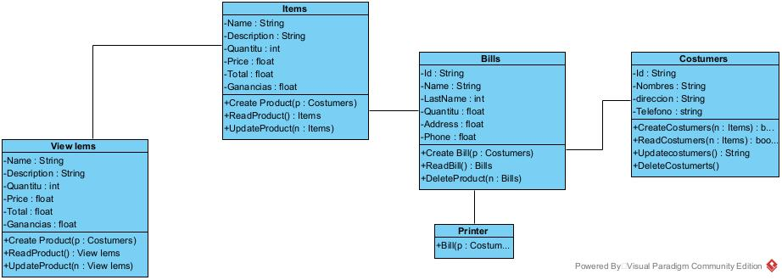

**Diagrama de casos de Uso de Servicios Rest**

